
TOBB EKONOMİ VE TEKNOLOJİ ÜNİVERSİTESİ
Bilgisayar / Yapay Zekâ Mühendisliği
BİL 495 — YAP 495

Analysis Report

Proje Adı | Akıllı Afet Koordinasyon ve Teyit Platformu
Takım Üyeleri | Esmanur Ulu, İclal Zeynep Kaya, Nisa Naz Keleşoğlu, Zeynep Saçaklı, Zeynep Yetkin
Akademik Dönem | 2025-2026 Yaz Dönemi
Teslim Tarihi | 12.07.2026

İçindekiler
İçindekiler 2
1. Giriş 3
1.1. Raporun Amacı 3
1.2. Hedef Kitle ve Kullanıcı Profilleri 3
2. Önerilen Sistem 4
2.1 Genel Bakış 4
2.2 Fonksiyonel (İşlevsel) Gereksinimler 4
2.3 Fonksiyonel Olmayan (İşlevsel Olmayan) Gereksinimler 7
2.4 Sözde Gereksinimler 9
3. Sistem Modelleri 10
3.1. Senaryolar 10
3.2. Use Case Modeli 14
3.3. Nesne ve Sınıf Modeli 18
3.4. Dinamik Modeller 19
3.4.1. Ardışıklık Diyagramı 19
3.4.2. Aktivite Akış Diyagramı 20
3.5. Kullanıcı Arayüzü — Navigasyon ve Taslaklar (Mock-up'lar) 21
4. Terimler Sözlüğü 23
5. Referanslar 26

Giriş
Doğal afetler ve geniş ölçekli kriz anlarında geleneksel iletişim altyapılarının kesintiye uğraması, krizden etkilenen bireylerin ve yakınlarının anlık durum, acil yardım çağrısı, lojistik ihtiyaç ve konum iddialarını paylaşmak üzere kitle kaynaklı dijital platformlara yönelmesini zorunlu kılmaktadır. Sosyal medya platformları, kriz anlarında sahada yaşanan dinamik gelişmeleri en hızlı yansıtan gayriresmi cankurtaran hatlarına dönüşmektedir. Ancak afet anlarında üretilen veri akışının; imla hatalarıyla dolu, yapılandırılmamış, tekrarlı ve gürültülü yapısı, arama kurtarma ekipleri ile afet yönetim merkezleri üzerinde ciddi bir bilgi yüklemesi yaratmaktadır. Bu durum, karar vericilerin sahadaki gerçek ihtiyaç tablosunu net bir şekilde görememesine, durumsal farkındalık kaybına ve kritik kaynakların dağıtımında hayati zaman kayıplarına yol açmaktadır.
Geleneksel sosyal medya izleme araçları ve algoritmaları, paylaşımları önceliklendirirken etkileşim sayılarını temel almaktadır. Bu yaklaşım, yüksek etkileşimli popüler hesapların paylaşımlarını öne çıkarırken sahada hayati önem taşıyan ancak etkileşim alamamış binlerce sessiz yardım çağrısının veri yığınları arasında kaybolmasına neden olarak algoritmik bir adaletsizlik doğurmaktadır.
Bu dökümana konu olan Akıllı Afet Koordinasyon ve Teyit Platformu, söz konusu mühendislik ve koordinasyon problemlerini çözmek üzere tasarlanmış yapay zekâ destekli bir karar destek sistemidir. Sistem, ham ve kaotik metin akışlarını anlık olarak işleyerek, afet diline optimize edilmiş doğal dil işleme mimarisiyle anlamlandırmakta; metin içerisindeki adres iddialarını ilçe düzeyinde resmi coğrafi koordinatlara dönüştürerek dinamik bir harita ve operasyon paneline aktarmaktadır.

1.1. Raporun Amacı
Bu analiz raporunun amacı, geliştirilecek olan Akıllı Afet Koordinasyon ve Teyit Platformu'nun kavramsal modelini, fonksiyonel ve fonksiyonel olmayan gereksinimlerini ve sistem kısıtlarını yazılım mühendisliği standartlarına uygun olarak tanımlamaktır.
Rapor; sistemin mimari tasarımı ve teknolojik uygulama detaylarından bağımsız olarak, platformun mantıksal sınırlarını, aktörlerini, kullanım senaryolarını ve alan modelini ortaya koyarak sistem bileşenlerinin çerçevesini çizmektedir. Nesne yönelimli analiz yöntemleriyle sistemin ne yapacağını netleştirerek, projenin sonraki aşamalarında gerçekleştirilecek olan yüksek seviyeli tasarım kararlarına temel oluşturmaktadır.

1.2. Hedef Kitle ve Kullanıcı Profilleri
- Bu rapor ve raporun tanımladığı sistem, afet yönetiminde doğrudan sorumluluk alan ve sahadaki kriz sürecini yöneten şu ana kullanıcı kitlelerini ve sistem aktörlerini hedeflemektedir:
- Saha Operasyon Ekipleri (AFAD / AKUT ): Sahadaki acil durum ve lojistik ihtiyaç türlerini platform tarafından ayrıştırılmış net konumlar üzerinden yöneten ana aktörlerdir. Diyagramda tanımlanan "UC-6: Canlı Afet Haritasını İzle ve Filtrele" senaryosunu yürüterek kaynak planlamasını ve hızlı saha koordinasyonunu bu canlı veriler doğrultusunda gerçekleştirirler.
- Sistem Analisti / Operatör: Sistem üzerindeki operasyonel akışın doğruluğunu ve kriz yönetimini kontrol eden teknik ve idari aktördür. Yapay zekanın tam olarak çözümleyemediği durumlarda devreye girerek "UC-5: Konumu Belirlenemeyen Kritik Çağrıları Yönet" senaryosunu üstlenir ve konum çıkarımı süreçlerine manuel/yönetsel destek sağlar.
- Veri Akış Simülatörü: Sistemin veri girişini ve test süreçlerini tetikleyen teknik aktördür. "UC-1: Tweet Akışını Başlat/Simüle Et" senaryosunu koordine ederek ham verinin sisteme akmasını sağlar; böylece metin ön işleme (UC-2), semantik sınıflandırma/NLP (UC-3) ve konum çıkarımı (UC-4) süreçlerinin arka planda otomatik olarak tetiklenmesine olanak tanır.

2. Önerilen Sistem

2.1 Genel Bakış
ManifestAI, afet anında X (Twitter) üzerinde oluşan yüksek hacimli, düzensiz ve yapılandırılmamış metin akışını, karar vericilerin doğrudan kullanabileceği yapılandırılmış operasyonel bilgiye dönüştüren yapay zekâ destekli bir karar destek sistemidir. Sistem, ham bir tweet'i girdi olarak alır ve onu sırasıyla ön işleme ve maskeleme, ikili yardım çağrısı sınıflandırması, çoklu-etiketli ihtiyaç kategorisi ve aciliyet belirleme, ilçe düzeyinde konum çıkarımı, coğrafi kodlama, asenkron mekânsal depolama ve harita/operasyon paneli katmanlarından geçirir. Mimarinin temel ilkesi, sınıflandırma ile konum çıkarımı modüllerinin birbirinden bağımsız çalışmasıdır; bu ayrım, modelin belirli bir afete özgü yer adı, tarih ve etiketleri “ihtiyaç sinyali” olarak ezberlemesini engelleyerek sistemin olaydan bağımsız kalmasını ve başka afetlere genellenebilmesini sağlar. Geliştirme ve değerlendirme, 6 Şubat 2023 Kahramanmaraş depremi veri seti üzerinde bir kavram kanıtı örnek vakası olarak yürütülür; sistem canlı bir üretim ortamı değil, arşiv veri üzerinde gerçek zamanlı akışı simüle eden bir prototiptir.

2.2 Fonksiyonel (İşlevsel) Gereksinimler
- Veri Akışı Simülasyonu (FR-1) Öncelik : Kritik
Açıklama:Sistem, 6 Şubat 2023 depremine ait arşiv X (Twitter) veri kümesini tweet'lerin zaman damgalarına göre sıralı biçimde okuyarak canlı afet anındaki veri akışını asenkron olarak simüle etmelidir. Böylece platform, gerçek bir krizde oluşabilecek yoğun ve kesintisiz veri trafiği altında test edilebilir. Gerçek zamanlı X API bağlantısı kapsam dışıdır.
Kabul Kriterleri:
• Tweet'ler zaman damgası sırasına göre sisteme aktarılır; kronolojik sıra bozulmaz.
• Simülasyon süresince veri akışı kesintisiz devam eder; akış duraklatılıp yeniden başlatılabilir. • Akış hızı yapılandırılabilir olmalı ve en az 50 tweet/sn hedef hızını destekler
- Veri Ön İşleme (FR-2) Öncelik : Kritik
Açıklama:Sistem, sınıflandırma öncesinde tweet metinlerini normalize ederek analize uygun hâle getirmelidir.
Kabul Kriterleri:
• URL, kullanıcı etiketleri ve emojiler metinden kaldırılır.
• Tüm metin küçük harfe dönüştürülerek standart bir biçime getirilir.
• Tam eşleşen yinelenen kayıtlar veri kümesinden temizlenir.
- Yer, Tarih ve Olay Bilgilerinin Maskelenmesi (FR-3) Öncelik : Kritik
Açıklama: Sınıflandırma modeline verilmeden önce metinlerdeki il/ilçe/mahalle adları, tarih ifadeleri ve olaya özgü hashtag'ler maskelenmelidir. Bu adım, modelin 6 Şubat'a özgü ipuçlarını öğrenmesini engelleyen ve sistemin olaydan bağımsızlığını sağlayan temel mimari mekanizmadır. Maskeleme yalnızca sınıflandırma hattına uygulanır; konum modülü ham metni ayrı bir hattan alır.
Kabul Kriterleri:
• Yer adları, tarih ifadeleri ve olaya özgü hashtag'ler sınıflandırma girdisinden otomatik olarak maskelenir.
• Konum çıkarımı modülü maskesiz metni bağımsız bir hat üzerinden alır.
• Maskeleme kuralları yapılandırılabilir ve farklı afet senaryolarına uyarlanabilir olmalıdır.
- Yardım Çağrısı Tespiti (FR-4) Öncelik : Kritik
Açıklama: Sistem, BERTurk tabanlı doğal dil işleme modeliyle her tweet'i “yardım çağrısı” veya “yardım çağrısı olmayan içerik” olarak sınıflandırmalıdır. Bu, platformun temel karar mekanizmasıdır. GPU/Transformer kaynağının yetersiz kaldığı durumlarda köklenmiş metin üzerinde TF IDF + Lojistik Regresyon/SVM tabanlı yedek bir hat aynı arayüzle devreye alınabilmelidir.
Kabul Kriterleri:
• Her tweet tek bir ana sınıfa atanır.
• Sınıflandırma sonucu, güven skoruyla birlikte veritabanına kaydedilir.
• Birincil hattın kullanılamadığı durumda klasik yedek hat aynı arayüzle çalışabilir.
• Model başarımı NFR-1'de tanımlı eşikleri sağlar.
- İhtiyaç Kategorisi ve Aciliyet Belirleme (FR-5) Öncelik : Yüksek
Açıklama: Yardım çağrısı olduğu belirlenen tweet'ler, bir tweet'in aynı anda birden fazla ihtiyaç içerebilmesi nedeniyle multi-label yaklaşımla ihtiyaç kategorilerine ayrılmalı ve aciliyet düzeyi belirlenmelidir. Desteklenen kategoriler: Arama-Kurtarma, Sağlık, Barınma, Gıda-Su, Acil Tahliye, Diğer.
Kabul Kriterleri:
• Bir tweet aynı anda birden fazla kategori etiketi alabilir.
• Altı kategori de desteklenir; hiçbirine uymayan çağrılar “Diğer” olarak etiketlenir.
• Aciliyet düzeyi (yüksek/orta/düşük) atanır ve panel filtrelemesinde kullanılabilir.
• Kategori ve aciliyet bilgisi veritabanına kaydedilir.
- Konum Çıkarımı (FR-6) Öncelik : Kritik
Açıklama:Sistem, sınıflandırmadan bağımsız çalışan konum modülü aracılığıyla tweet metnindeki il ve ilçe bilgisini tespit etmelidir. Yazım hataları içeren yer adları, bir il/ilçe sözlüğü (gazetteer) ile bulanık metin eşleştirme (Levenshtein mesafesi) kullanılarak en yakın resmî yerleşime eşlenir. Çözülemeyen kayıtlar yanlış koordinat üretmek yerine “Konum Belirsiz” olarak işaretlenir.
Kabul Kriterleri:
• Metinden il ve/veya ilçe bilgisi çıkarılır.
• Bozuk/eksik yazımlar bulanık eşleştirmeyle en yakın resmî yer adına düzeltilir.
• İlçe düzeyinde güvenilir sonuç alınamazsa il düzeyine düşülür; hiçbiri yoksa “Konum Belirsiz” atanır.
• Başarım NFR-2 eşiklerini sağlar.
- Coğrafi Kodlama (FR-7) Öncelik : Yüksek
Açıklama: Konumu belirlenen kayıtlar Google Maps Geocoding API yardımıyla enlem-boylam koordinatlarına dönüştürülmeli ve harita modülüne beslenmelidir. Lisans kısıtı gereği yalnızca koordinatlar saklanır; tam API yanıtı kalıcı hale getirilmez.
Kabul Kriterleri:
• Çözümlenen her konum için enlem-boylam üretilir.
• Coğrafi kodlama başarısız olursa kayıt, hata vermeden “Konum Belirsiz” bilgisiyle saklanır.
• Yalnızca koordinatlar kalıcı olarak tutulur; ham API yanıtı önbellek ötesinde saklanmaz.
- Veri Saklama ve Tekilleştirme (FR-8) Öncelik : Kritik
Açıklama: Sistem; tweet çıktılarını, sınıflandırma sonuçlarını, ihtiyaç/aciliyet etiketlerini, koordinatları ve zaman damgalarını PostgreSQL/PostGIS veritabanında mekânsal indeksle saklamalıdır.
Kabul Kriterleri:
• Tüm kayıtlar mekânsal indeksle güvenli biçimde saklanır.
• Aynı tweet birden fazla kez kaydedilmez.
- Harita ve Operasyon Paneli (FR-9) Öncelik : Kritik
Açıklama: Sistem, yapılandırılmış çağrıları web tabanlı canlı bir yoğunluk haritasında göstermeli, kullanıcılar ihtiyaç türü, il/ilçe ve aciliyet düzeyine göre filtreleyebilmelidir. Panel, ham veri yerine yalnızca modelin ürettiği yapılandırılmış ve anonim çıktıyı tüketir/görselleştirir.
Kabul Kriterleri:
• Harita, yeni veriyle dinamik ve asenkron olarak güncellenir.
• İhtiyaç türü, il/ilçe ve aciliyete göre filtreleme yapılabilir.
• Kullanıcı adı ve ham metin panelde gösterilmez.
- Modelin Genellenebilirliğinin Değerlendirilmesi (FR-10) Öncelik : Yüksek
Açıklama:Model, yalnızca eğitim verisinde değil, eğitim sürecine hiç dâhil edilmemiş bağımsız bir held-out test kümesi üzerinde de değerlendirilmeli; böylece olaya özgü ifadeleri ezberlemediği gösterilmelidir.
Kabul Kriterleri:
• Held-out küme eğitim sürecine dâhil edilmez.
• Held-out başarımı ayrı olarak raporlanır.
• Held-out F1 skoru, eğitim/test başarımına kıyasla anlamlı bir düşüş göstermez.

2.3 Fonksiyonel Olmayan (İşlevsel Olmayan) Gereksinimler
1. Sınıflandırma Performansı (NFR-1)
Açıklama: BERTurk tabanlı yardım çağrısı tespiti modeli, held-out test kümesi üzerinde ölçülebilir bir başarım eşiğini sağlamalıdır.
Kabul Kriterleri:
- Held-out test kümesinde F1-Skoru ≥ %80 olmalıdır.
- Held-out test kümesinde Recall ≥ %85 olmalıdır.
- Held-out F1 skoru, eğitim/test başarımına kıyasla en fazla %5-%10 sapma göstermelidir.
2. Konum Çıkarma Başarımı (NFR-2)
Açıklama: Konum çıkarım modülünün adres eşleme başarımı ölçülebilir olmalıdır.
Kabul Kriterleri:
- İl düzeyinde doğruluk ≥ %95 olmalıdır.
- İlçe düzeyinde doğruluk ≥ %80 olmalıdır.
- Eşiğin altında kalan kayıtların oranı, toplam adres içeren tweetlerin %20'sini aşmamalıdır (bu kayıtlar "Konum Belirsiz" olarak işaretlenir).
3. Sistem Gecikmesi (NFR-3)
Açıklama: Bir tweet'in girişinden harita panelinde görselleştirilmesine kadar geçen uçtan uca süre ölçülebilir bir sınır içinde kalmalıdır.
Kabul Kriterleri:
- Uçtan uca ortalama sistem gecikmesi < 3 saniye olmalıdır.
- PostGIS mekânsal sorgu/indeksleme süresi < 200 ms olmalıdır.
- Gecikme ölçümlerinin %95'i (P95) 5 saniyeyi aşmamalıdır.
4. İşleme Kapasitesi (NFR-4)
Açıklama: Sistem, yoğun tweet trafiği altında performans kaybı yaşamadan çalışabilmelidir.
Kabul Kriterleri:
- Sistem, saniyede en az 50 tweet işleme hızını desteklemelidir.
- 50-100 tweet/sn yükte, NFR-3'te tanımlanan gecikme eşiği aşılmamalıdır.
- Yük testi sırasında bellek tüketimi 4 GB'ı aşmamalıdır.
5. Güvenilirlik (NFR-5)
Açıklama: Sistem sürekli akış altında kararlılığını korumalıdır.
Kabul Kriterleri:
- Sistem, çalışma süresinin en az %99 unda işlemleri hatasız tamamlamalıdır.
- İşlenemeyen kayıtların oranı toplam akışın %1'ini geçmemeli ve tamamı hata günlüğüne (log) yazılmalıdır.
- Bir modülün hata vermesi, boru hattının diğer modüllerini 5 saniyeden fazla bloke etmemelidir.
6. Modülerlik ve Bakım Kolaylığı (NFR-6)
Açıklama: Sistem, birbirinden bağımsız çalışabilen modüllerden oluşmalı ve değişiklikler izole edilebilmelidir.
Kabul Kriterleri:
- Sistem en az 5 bağımsız modülden oluşmalıdır (veri ön işleme, sınıflandırma, konum çıkarımı, veritabanı, görselleştirme).
- Modüller arası bağımlılık yalnızca tanımlı API/JSON arayüzleri üzerinden gerçekleşmeli; hiçbir modül bir diğerinin iç kodunda doğrudan referans içermemelidir (0 doğrudan bağımlılık).
- Tek bir modülde yapılan değişiklik, diğer 4 modülde toplam %5'ten az kod satırı değişikliği gerektirmedir.
7. Gizlilik ve Veri Güvenliği (NFR-7)
Açıklama: Sistem yalnızca kamuya açık verileri işler; kişisel veriler panelde hiçbir şekilde görünmemelidir.
Kabul Kriterleri:
- Kullanıcı adı, profil bağlantısı ve ham tweet metni, operasyon paneline yansıyan alanların %0'ında yer almalıdır (yani tamamen hariç tutulmalıdır).
- Panel katmanında yayınlanan veri alanlarının %100'ü yapılandırılmış/anonim istatistiklerden (kategori, aciliyet, ilçe, koordinat) oluşmalıdır.
- Google Maps API’den dönen ham yanıt, önbellek süresi (< 24 saat) dışında hiçbir kayıtta kalıcı olarak saklanmamalıdır.
8. Ölçeklenebilirlik (NFR-8)
Açıklama: Mimari, yeni veri kaynaklarının eklenmesine sınırlı maliyetle olanak tanınmalıdır.
Kabul Kriterleri:
- Yeni bir veri kaynağı modülü, mevcut kod tabanının (sınıflandırma, konum, veritabanı, görselleştirme) %10'undan azında değişiklik gerektirerek entegre edilebilmelidir.
- Sistem, veri hacmi 2 katına (örn. 50 → 100 tweet/sn) çıktığında, yatay ölçeklenebilir mimari (asenkron worker sayısı artırılarak) sayesinde NFR-3 gecikme eşiğini korumalıdır.
- Veritabanı katmanı, mekânsal indeks (R-Tree) sayesinde kayıt sayısı 1 milyona çıksa dahi sorgu süresini NFR-3'teki < 200 ms sınırında tutmalıdır.

2.4 Sözde Gereksinimler
- Programlama Dili ve Ortam (PR-1)
Geliştirme, kütüphane uyumluluğu doğrulanmış Python 3.10/3.11 sürümünde yapılır (Python 3.14, bazı NLP kütüphanelerini henüz desteklemediğinden kullanılmaz). Bağımlılıklar sanal ortam (venv/conda) ve requirements.txt ile sabitlenir.
- Backend ve İletişim (PR-2)
Asenkron web sunucusu FastAPI ile geliştirilir; istemci-sunucu arası anlık veri aktarımı WebSockets / asenkron REST üzerinden sağlanır.
- NLP Stack (PR-3)
Birincil model PyTorch + BERTurk'tür; düşük donanım ve yedek hat olarak scikit-learn tabanlı TF-IDF + Lojistik Regresyon/SVM kullanılımına geçilir.
- Konum Stack (PR-4)
Konum çıkarımı gazetteer tabanlı eşleştirme ve Levenshtein/rapidfuzz ile; koordinata dönüştürme Google Maps Geocoding API ile yapılır.
- Veri Tabanı (PR-5)
Mekansal veri yönetimi ve indeksleme için PostGIS eklentili PostgreSQL kullanılır.
- Ön Yüz (PR-6)
Arayüz React.js ile harita katmanı ise Leaflet.js / Mapbox GL JS ve işaretçi kümeleme (MarkerCluster) ile geliştirilir.
- Veri Kaynağı (PR-7)
Canlı X(Twitter) API yerine, Demirhan ve Hacıoğlu çalışmasından [1] temin edilen arşiv veri seti kullanılır ve akış, Python asenkron betiğiyle simüle edilir.
- Altyapı ve Bütçe (PR-8)
Yalnızca açık kaynak araçlar tercih edilir; model eğitimi ücretsiz GPU üzerinde yürütülür ve toplam bütçe 0 TL ile sınırlıdır.
- Sürüm Kontrol ve Teslim (PR-9)
Kaynak kod, Git tabanlı bir depoda modüler ve temiz kod prensipleri izlenerek tutulur.
- Lisans Uyumu (PR-10)
Açık kaynak bileşenler (BERTurk, FastAPI, PostgreSQL/PostGIS, React) MIT ve benzeri izinli lisanslar altında, atıf zorunluluğuna uyularak kullanılır; Google Maps'in ticari kullanım şartlarına uyulur ve araştırma veri seti yeniden dağıtılmaz.

3. Sistem Modelleri

3.1. Senaryolar
Sistemin operasyonel akışını doğrulamak adına 3 adet "Mutlu Yol" ve 1 adet "Hata Yolu" senaryosu kurgulanmıştır.

Senaryo 1: Standart İhtiyaç Çağrısının Başarıyla İşlenmesi ve Görselleştirilmesi
- Senaryo Adı: Standart İhtiyaç Çağrısının Doğrulanması ve Haritalandırılması.
- Amaç: Canlı akıştan gelen ve net lojistik ihtiyaç barındıran bir tweetin, anlamlandırma ve coğrafi kodlama adımlarından geçerek haritada canlı birer istatistiğe dönüşmesini doğrulamak.
- Aktörler: Veri Akış Simülatörü, Saha Operasyon Ekipleri (AFAD/AKUT/AHBAP).
- Ön Koşullar: Veri akış simülatörünün aktif olması, FastAPI backend sunucusunun ve PostGIS veritabanının çalışır durumda bulunması.
- Tetikleyici : Simülatörün zaman damgasına uygun olarak boru hattına yeni bir ham tweet teslim etmesi.
- Ana Akış :
  - Veri Akış Simülatörü, sistem üzerinde tweet akış simülasyonunu başlatır ve asenkron hatta bir yardım tweeti pompalar.
  - Sistem, gelen ham metni ön işlemeden geçirerek küçük harfe indirger, URL ve gürültüleri temizler; mimari gereği hassas yer adlarını bu aşamada maskeler.
  - Ön işleme adımının ardından sistem, paralel olarak çalışan iki ayrı iç modülü eşzamanlı olarak tetikler:
    - Semantik Analiz Hattı: Yapay Zekâ / NLP sınıflandırma motoru (BERTurk) devreye girer. Metne "Yardım Çağrısı: Evet" kararı verir ve çoklu etiketleme yöntemiyle lojistik ihtiyaç kategorilerini atar.
    - Mekânsal Konum Hattı: İlçe düzeyinde konum çıkarım modülü devreye girer. Metin içerisindeki yer adları il/ilçe sözlüğü ile eşleştirilir ve koordinat dönüştürme işlemi başlatılır.
  - Asenkron API katmanı, üretilen anlamsal ihtiyaç etiketleri ile CBS koordinatlarını birleştirerek PostgreSQL/PostGIS veritabanına mekânsal indeksleme ile kaydeder.
  - Saha Operasyon Ekipleri, web tabanlı canlı afet haritası arayüzüne bağlanarak dinamik filtreleme panelleri üzerinden güncellenen ilçe ihtiyaç yoğunluklarını anlık olarak görüntüler.
- Süreç Sonu Durumu : İhtiyaç çağrısı sisteme yapılandırılmış veri olarak işlenmiş, veritabanına kalıcı olarak kaydedilmiş ve dashboard üzerinde görselleştirilmiştir.
Senaryo 2: İmla Hatalı ve Düzensiz Adres İçeren Çağrının Bulanık Eşleştirme ile Kurtarılması
- Senaryo Adı: Düzensiz ve İmla Hatalı Afet Verisinin Bulanık Eşleştirme (Levenshtein) ile Çözümlenmesi.
- Amaç: Afet anındaki panik ve hızlı yazım süreçlerinde ortaya çıkan harf düşmesi, klavye kayması ve imla hatalarını gidererek konum ve anlam kaybını önlemek.
- Aktörler: Veri Akış Simülatörü, Saha Operasyon Ekipleri (AFAD/AKUT/AHBAP).
- Ön Koşullar: İl/ilçe resmi sözlüğünün konum çıkarım modülüne başarıyla yüklenmiş olması.
- Tetikleyici: Simülatörden boru hattına yoğun imla hatası barındıran bir yardım çağrısının aktarılması.
- Ana Akış :
  - Veri Akış Simülatörü sisteme gürültülü ve bozuk yazılmış bir çağrı metni gönderir.
  - Sistem, tweet metnini ön işlemeden geçirerek normalize eder.
  - Semantik sınıflandırma (NLP) modülü kelime köklerine ve derin anlama odaklanarak imla hatalarına rağmen metnin gerçek bir çağrı olduğunu saptar ve ilgili lojistik kategorileri üretir.
  - Eşzamanlı çalışan konum çıkarım modülü, doğrudan sözlükte bulamadığı bozuk ilçe adını Levenshtein Mesafe algoritması ile karakter uzaklıklarına bakarak düzeltir ve resmi ilçe adıyla doğrular.
  - Düzeltilen resmi ilçe adı Google Maps API'ye gönderilerek enlem/boylam koordinatları asenkron olarak alınır ve veritabanında saklanır.
  - Saha Operasyon Ekipleri, canlı harita paneli aracılığıyla güncellenmiş ve doğrulanmış ilçe istatistiklerini tüketir.
- Süreç Sonu Durumu : Bozuk yazılmış adres verisi sistem stabilitesi bozulmadan resmi bir konuma indirgenmiş ve ilgili ilçenin ihtiyaç istatistiklerine yansıtılmıştır.
Senaryo 3: Bilgi Amaçlı/Haber İçerikli Paylaşımın Sistem Tarafından Elenmesi
- Senaryo Adı: Operasyonel Değeri Olmayan Gürültü Verilerin Filtrelenmesi.
- Amaç: Afet anında bilgi kirliliği ve veri körlüğü yaratan haber, yorum veya asılsız paylaşımların yapay zekâ eliyle elenerek karar vericilerin ekranına ulaşmasını engellemek.
- Aktörler: Veri Akış Simülatörü.
- Ön Koşullar: BERTurk modelinin ikili sınıflandırma katmanının aktif olması.
- Tetikleyici: Sosyal medya akışından sisteme haber içerikli bir tweet verisinin girmesi.
- Ana Akış :
  - Veri Akış Simülatörü sisteme bir durum veya haber bildiren tweet metni iletir.
  - Sistem temel metin temizliği ve ön işleme adımlarını yürütür.
  - Semantik sınıflandırma (NLP) modülü metnin anlamsal bütünlüğünü inceler; içeriğin doğrudan bir yardım talebi içermediğini, kurumsal bir haber veya durum bildirimi olduğunu saptar.
  - Sistem, veriye "Yardım Çağrısı: Hayır" (Faydasız/Gürültü) etiketini atar.
  - FastAPI backend katmanı, bu kaydın operasyonel bir değeri olmadığı gerekçesiyle boru hattını bu noktada keser; ilçe düzeyinde konum çıkarımı ve coğrafi kodlama adımları bu kayıt için çalıştırılmaz.
  - Veri, ön yüz canlı harita izleme katmanına kesinlikle sevk edilmez.
- Süreç Sonu Durumu: Gürültü ve operasyonel değeri olmayan veri proaktif olarak boru hattından elenmiş, harita arayüzünde bilgi kirliliği oluşması engellenmiştir.
Senaryo 4: Adres Bilgisi Bulunmayan Yardım Çağrısının Yönetilmesi
- Senaryo Adı: Konum Verisi Barındırmayan Kritik Yardım Çağrılarının Yönetimi.
- Amaç: İçeriğinde hayati bir talep olan ancak panik nedeniyle hiçbir yer adı veya adres tarifi içermeyen tweetlerin sistem mimarisini tıkamadan veya çökertmeden izole edilmesini sağlamak.
- Aktörler: Veri Akış Simülatörü, Sistem Analisti / Operatör.
- Ön Koşullar: Sistemin konum çözümlenemeyen durumlar için "Konum Belirsiz" hata yakalama mekanizmasının aktif olması.
- Tetikleyici: Konum özniteliği bulunmayan ancak hayati bir yardım çağrısı içeren bir tweetin sisteme girmesi.
- Ana Akış :
  - Veri Akış Simülatörü sisteme konum bilgisi içermeyen acil bir yardım talebi gönderir.
  - Sistem metni temizler ve ön işlemeden geçirir.
  - Semantik sınıflandırma (NLP) modülü çalıştırılır; model yüksek aciliyet seviyesini saptayarak "Yardım Çağrısı: Evet" çıktısını ve ilgili ihtiyaç kategorilerini üretir.
  - İlçe düzeyinde konum çıkarımı modülü metni sözlük ve bulanık algoritmalarla tarar ancak hiçbir yer adı veya semantik konum eşleşmesi bulamaz.
  - [İstisna Ayrışması]: Konum çıkarımı başarısız olduğu için sistem normal akışı keser ve istisna yönetim hattı olan "Konumu Belirlenemeyen Kritik Çağrıları Yönet" mekanizmasını tetikler.
  - Sistem bu tweet nesnesini otomatik olarak "Konum Belirsiz" olarak işaretler ve haritaya pin basılmasını önlemek amacıyla koordinat üretmeksizin PostGIS veri tabanına kaydeder.
  - Sistem Analisti / Operatör, konumu belirlenemeyen kritik çağrılar yönetim paneli üzerinden bu kayıtları listeler ve manuel analiz süreçlerine dahil eder.
- Süreç Sonu Durumu: Konumsuz veri sistemi çökertmeden güvenli bir şekilde işlenmiş; haritadan izole edilerek, manuel incelenmek üzere analist paneline sevk edilmiştir.

3.2. Use Case Modeli
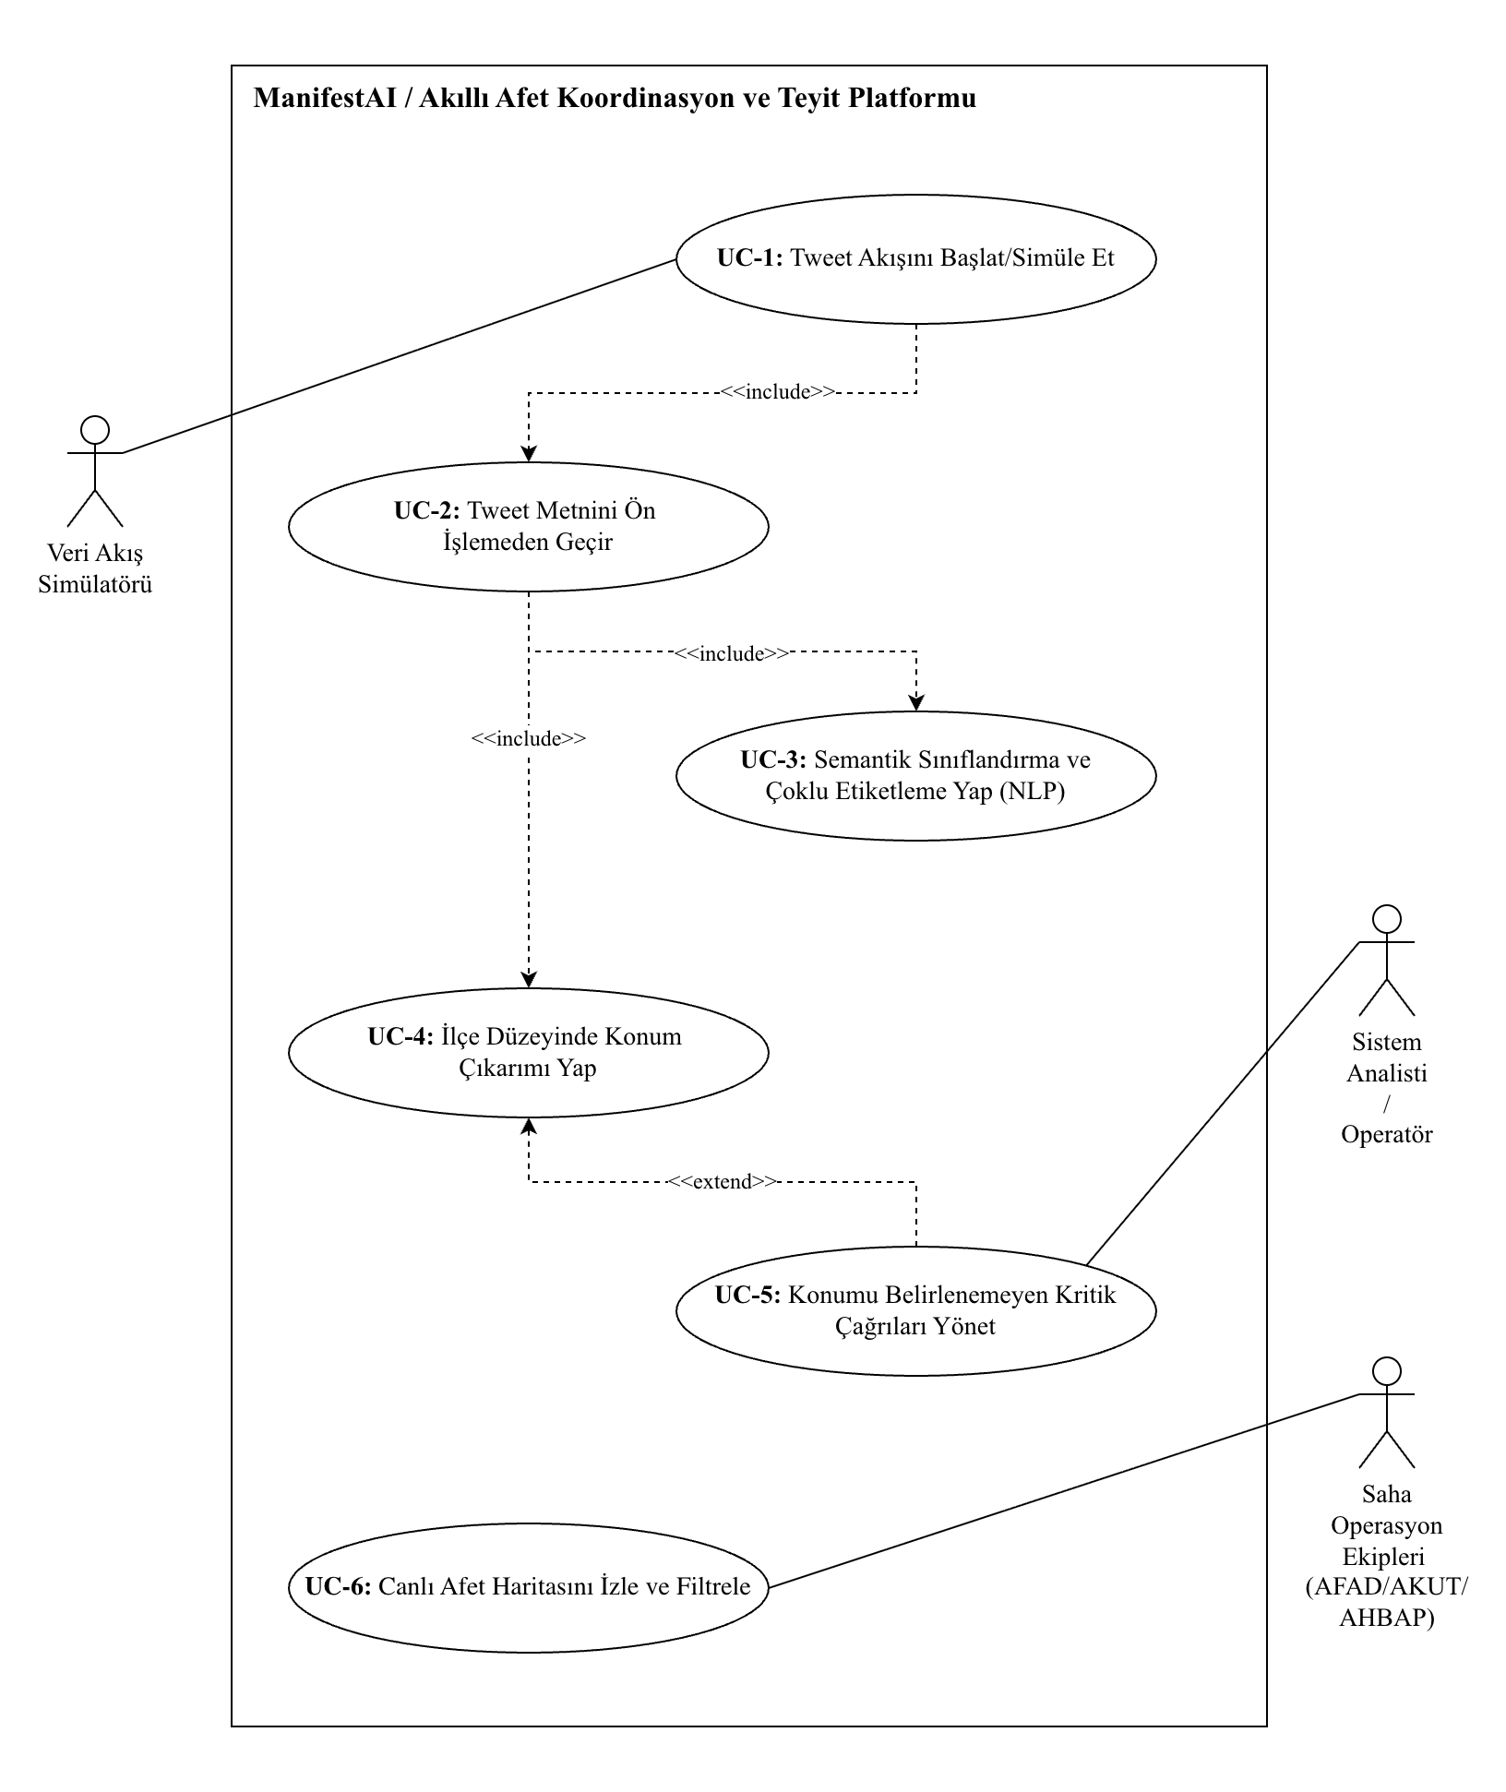
Şekil 1: ManifestAI Platformu Aktör ve İşlevsel Kullanım Durumu (Use Case) Diyagramı

Use Case Model Açıklamaları
Bu bölümde, Akıllı Afet Koordinasyon ve Teyit Platformu'nun sınırlarını belirleyen Use Case diyagramında yer alan işlevsel süreçler detaylı yapısal şablonlarla açıklanmıştır.
UC-1: Tweet Akışını Başlat/Simüle Et
- Kısa Tanım: Afet arşiv veri setindeki ham verilerin zaman damgasına uygun olarak asenkron sisteme canlı akış şeklinde pompalanması sürecidir.
- Aktörler: Veri Akış Simülatörü.
- İlişkiler: UC-2: Tweet Metnini Ön İşlemeden Geçir use case'ini zorunlu olarak içerir.
- Giriş Koşulları: 6 Şubat depremi X (Twitter) veri havuzunun erişilebilir olması ve FastAPI backend sunucusunun aktif olması.
- Temel Akış :
  - Aktör, simülasyon kontrol paneli üzerinden akış hızını belirleyerek simülasyonu başlatır.
  - Sistem, verileri zaman damgasına göre sıralı olarak bellek katmanına çeker.
  - Sistem, boru hattının sürekliliğini sağlamak adına otomatik olarak UC-2 işlevini tetikler.
- Çıkış Koşulları : Ham tweet verileri, kesintisiz bir şekilde sistemin ön işleme katmanına aktarılmış olur.
UC-2: Tweet Metnini Ön İşlemeden Geçir
- Kısa Tanım: Boru hattına giren ham metinlerin gürültülerden arındırılması, normalizasyonu ve genellenebilirlik kısıtları doğrultusunda yer adlarının maskelenmesi sürecidir.
- Aktörler: Sistem.
- İlişkiler: UC-1 tarafından tetiklenir; UC-3 ve UC-4 use case'lerini zorunlu olarak içerir.
- Giriş Koşulları : UC-1 üzerinden ham metin nesnesinin başarıyla alınmış olması.
- Temel Akış :
  - Sistem, metin içerisindeki URL bağlantılarını, emojileri ve gürültü yaratan karakterleri Pandas altyapısıyla temizler.
  - Metindeki tüm karakterler standart biçime (küçük harfe) dönüştürülür.
  - Modelin belirli bir afeti ezberlemesini önlemek amacıyla metinde geçen şehir, ilçe ve mahalle isimleri geçici RAM katmanında maskelenir.
  - Temizlenen ve maskelenen metin yapısı, eşzamanlı olarak UC-3 (Semantik Analiz) ve UC-4 (Konum Çıkarımı) modüllerine sevk edilir.
- Çıkış Koşulları : Temizlenmiş ve genellenebilirliğe uygun hale getirilmiş metin nesnesi paralel işleme hatlarına başarıyla iletilmiştir.
UC-3: Semantik Sınıflandırma ve Çoklu Etiketleme Yap (NLP)
- Kısa Tanım: Ön işlemeden geçen maskelenmiş metinlerin yapay zekâ (BERTurk) modeliyle analiz edilerek faydalı/faydasız ayrımının yapılması ve lojistik ihtiyaç kategorilerinin belirlenmesi sürecidir.
- Aktörler: Sistem (Yapay Zekâ Modülü).
- İlişkiler: UC-2 use case'i tarafından zorunlu olarak çağrılır.
- Giriş Koşulları : BERTurk derin öğrenme model ağırlıklarının ve çoklu etiketleme (multi-label) katmanının bellekte hazır bulunması.
- Temel Akış :
  - BERTurk modeli, maskelenmiş metnin derin bağlamsal anlamını işleyerek tweetin gerçek bir yardım çağrısı (faydalı) olup olmadığını saptar.
  - Eğer tweet yardım çağrısı ise, çoklu etiketleme sınıflandırıcısı devreye girerek Arama-Kurtarma, Sağlık, Barınma, Gıda-Su, Acil Tahliye, Diğer olacak şekilde 6 ana kategoriden uygun olanları atar.
  - Model, üretilen sınıflar için bir güven skoru ve aciliyet düzeyi hesaplar.
  - Oluşturulan anlamsal veri yapısı JSON nesnesi olarak API katmanına iletilir.
- Çıkış Koşulları : Tweetin kriz operasyonel değeri ve ihtiyaç etiketleri F1>=%80 başarı hedefiyle sisteme kaydedilmek üzere hazır hale getirilir.
UC-4: İlçe Düzeyinde Konum Çıkarımı Yap
- Kısa Tanım: Sınıflandırma modelinden bağımsız olarak, metin içerisindeki düzensiz ve imla hatalı adres bildirimlerinin Levenshtein algoritması ve Google Maps API yardımıyla resmi ilçe düzeyinde koordinatlara dönüştürülmesi sürecidir.
- Aktörler: Sistem (Konum Modülü).
- İlişkiler: UC-2 tarafından zorunlu olarak çağrılır ; konum bulunamadığı durumlarda UC-5 use case'i ile genişletilir.
- Giriş Koşulları : İl/ilçe resmi gazetteer (sözlük) veritabanının ve Google Maps Geocoding API bağlantısının aktif olması.
- Temel Akış:
  - Sistem, metin içerisindeki adres parçacıklarını resmi sözlükle tarar.
  - Panik anında hatalı yazılmış ilçe isimleri, Levenshtein Mesafe algoritması ile karakter bazlı uzaklıklarına bakılarak otomatik düzeltilir.
  - Doğrulanan resmi ilçe adı Google Maps Geocoding API servisine gönderilerek resmi enlem ve boylam koordinatları (Latitude, Longitude) elde edilir.
  - Koordinat verileri ilişkisel coğrafi veritabanına (PostGIS) mekânsal indeksleme ile kaydedilmek üzere API'ye gönderilir.
- İstisna Akışı : Eğer metinden hiçbir bulanık veya doğrudan eşleşmeyle ilçe adı çıkarılamazsa, akış kesilir ve UC-5: Konumu Belirlenemeyen Kritik Çağrıları Yönet işlevi tetiklenir.
- Çıkış Koşulları : Konum verisi ilçe düzeyinde doğruluk kriterlerine uygun şekilde çözümlenerek koordinat bazlı yapısal veriye dönüştürülmüştür.
UC-5: Konumu Belirlenemeyen Kritik Çağrıları Yönet
- Kısa Tanım: İçeriğinde acil ihtiyaç barındıran ancak metinsel analizle konumu ilçe düzeyinde çözümlenemeyen kritik tweetlerin sistem kararlılığını bozmadan izole edilmesi ve incelenmesi sürecidir.
- Aktörler: Sistem Analisti / Operatör.
- İlişkiler: UC-4 use case'inin başarısızlık durumunda genişleyen parçasıdır.
- Giriş Koşulları : UC-4 aşamasında adres çıkarım ve bulanık eşleştirme süreçlerinin tamamen başarısız sonuçlanması.
- Temel Akış :
  - Sistem, koordinat ataması yapamadığı tweeti otomatik olarak "Konum Belirsiz" hata bayrağıyla işaretler.
  - Kayıt, Google Maps Geocoding API'ye gönderilmeyerek boru hattının kilitlenmesi ve gereksiz dış API maliyetleri proaktif olarak önlenir.
  - Veri, koordinatsız (null geometry) olarak PostGIS tabanına güvenli bir şekilde işlenir.
  - Sistem Analisti / Operatör, dashboard üzerindeki özel izleme paneline asenkron düşen bu konumsuz kritik çağrıları listeler ve manuel teyit/atama süreçleri için filtreler.
- Çıkış Koşulları : Konumsuz yardım çağrıları harita pin karmaşasından (doxxing riskinden) izole edilmiş ve operatörün manuel müdahale havuzuna güvenle aktarılmıştır.
UC-6: Canlı Afet Haritasını İzle ve Filtrele
- Kısa Tanım: Yapılandırılmış ve tekilleştirilmiş kriz verilerinin, saha koordinatörleri tarafından dinamik bir web haritası ve gösterge paneli üzerinden anlık olarak izlenmesi ve filtrelenmesi sürecidir.
- Aktörler: Saha Operasyon Ekipleri (AFAD/AKUT/AHBAP).
- İlişkiler: Bağımsız sunum katmanı use case'idir.
- Giriş Koşulları : PostGIS veritabanında işlenmiş mekânsal JSON verilerinin bulunması ve React ön yüzünün WebSocket bağlantısının açık olması.
- Temel Akış :
  - Aktör, web tarayıcısı üzerinden ManifestAI operasyon konsolunu açar.
  - Sistem, PostGIS tabanından gelen koordinatları Leaflet.js/Mapbox üzerinde mekânsal kümeleme (MarkerCluster) algoritmalarıyla tarayıcıyı kasmadan çizer.
  - Aktör; sol panel filtre bileşenlerini kullanarak ihtiyaç türüne (örn: gıda), bölgesine (ilçe) veya aciliyet durumuna göre dinamik sorgulama yapar.
  - React.js arayüz katmanı, asenkron gelen verilere göre harita görünümlerini ve istatistik grafik panellerini ortalama < 3 saniye sistem gecikmesiyle anlık günceller.
- Çıkış Koşulları : Saha ekipleri, bilgi aşırı yüklemesinden kurtularak kriz bölgesindeki operasyonel ihtiyaç yoğunluklarına dair net bir durumsal farkındalık elde eder.

3.3. Nesne ve Sınıf Modeli
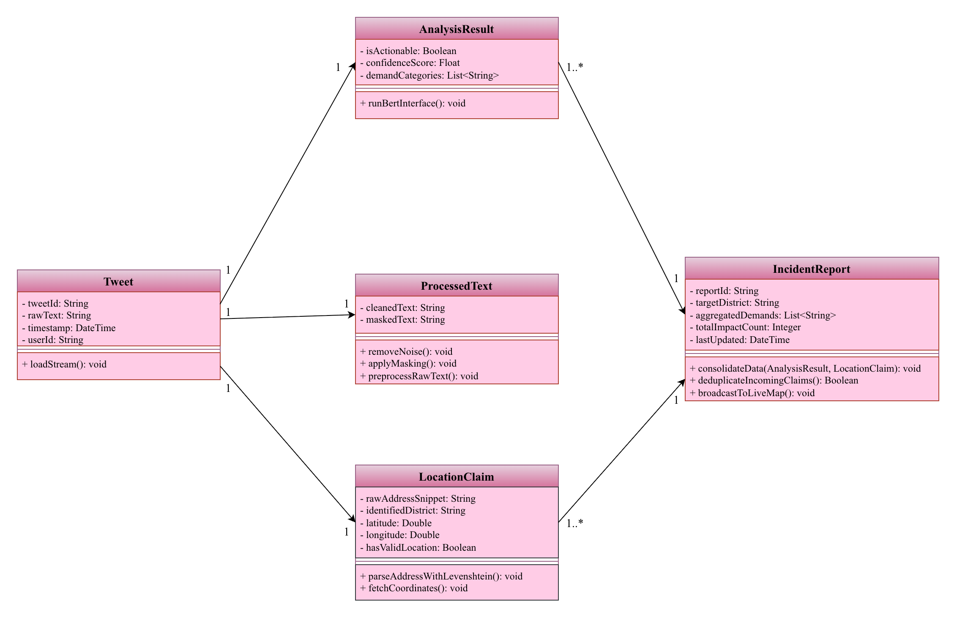Şekil 2: Kavramsal Alan Sınıf (Domain Class) Diyagramı

3.4. Dinamik Modeller

3.4.1. Ardışıklık Diyagramı
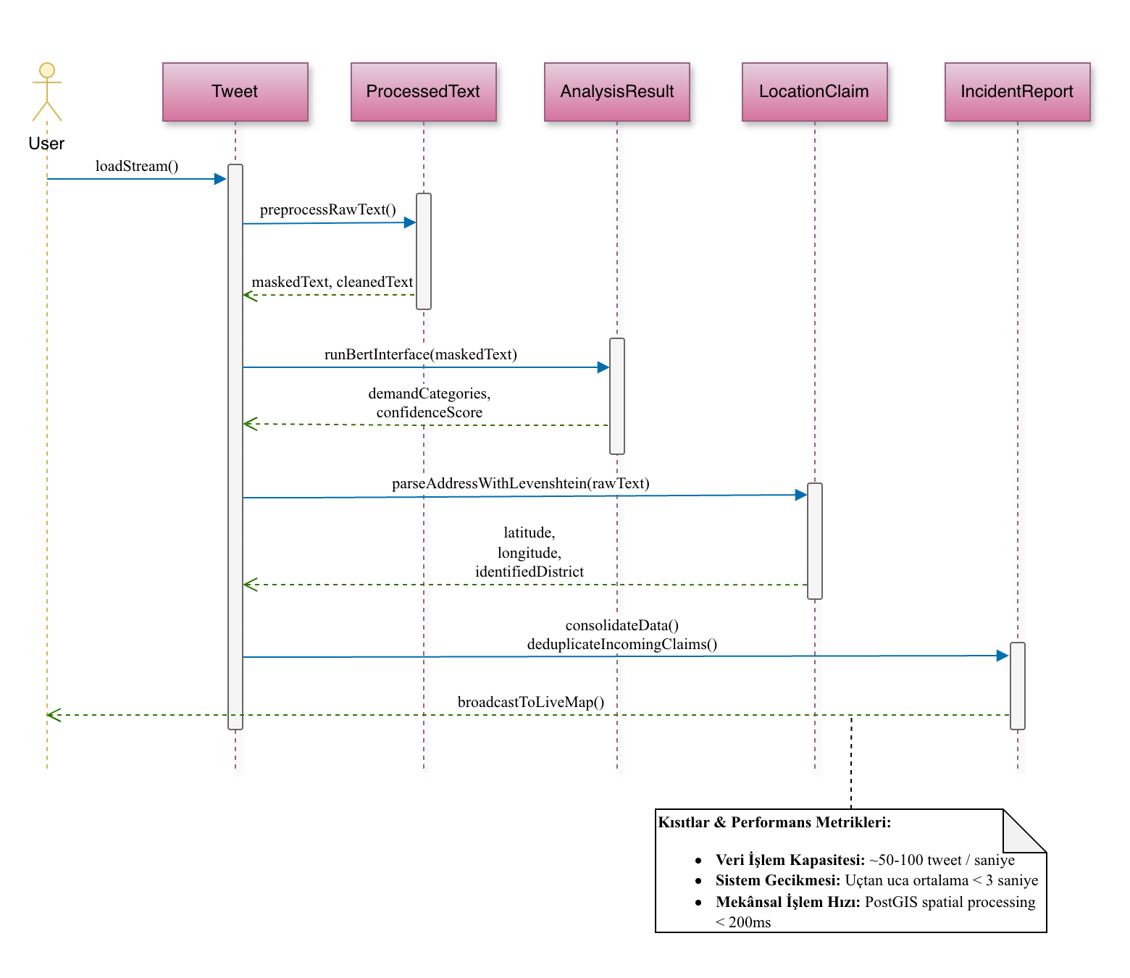Şekil 3: Uçtan Uca Asenkron Veri İşleme Hattı Ardışıklık (Sequence) Diyagramı

3.4.2. Aktivite Akış Diyagramı
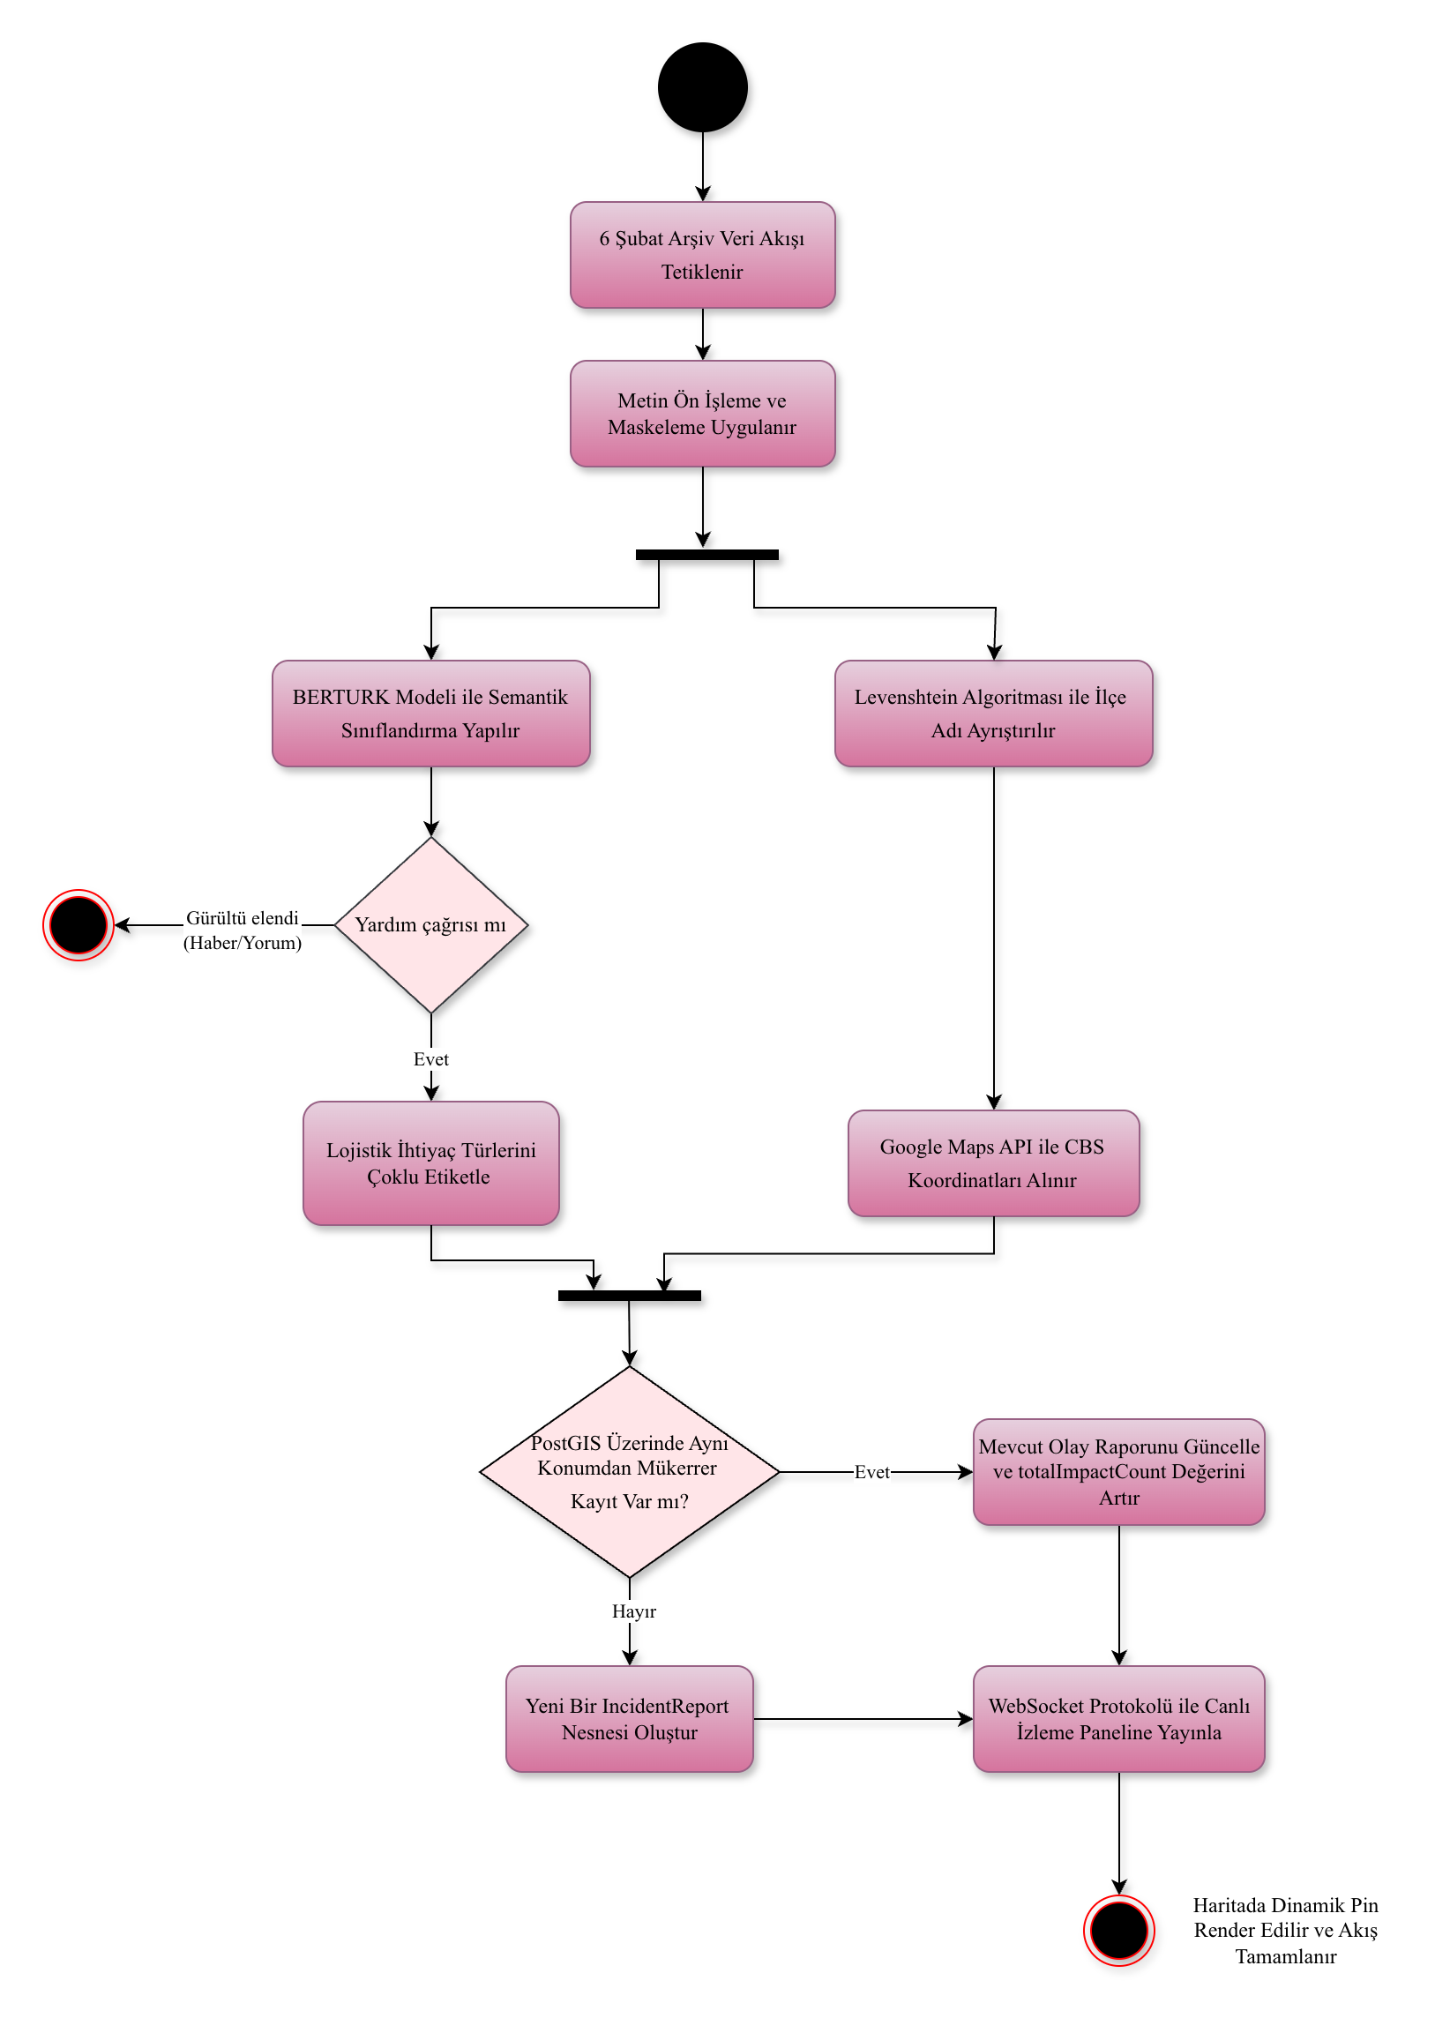
Şekil 4: Sistem Geneli Mantıksal Karar ve Veri Akışı Aktivite (Activity) Diyagramı

3.5. Kullanıcı Arayüzü — Navigasyon ve Taslaklar (Mock-up'lar)
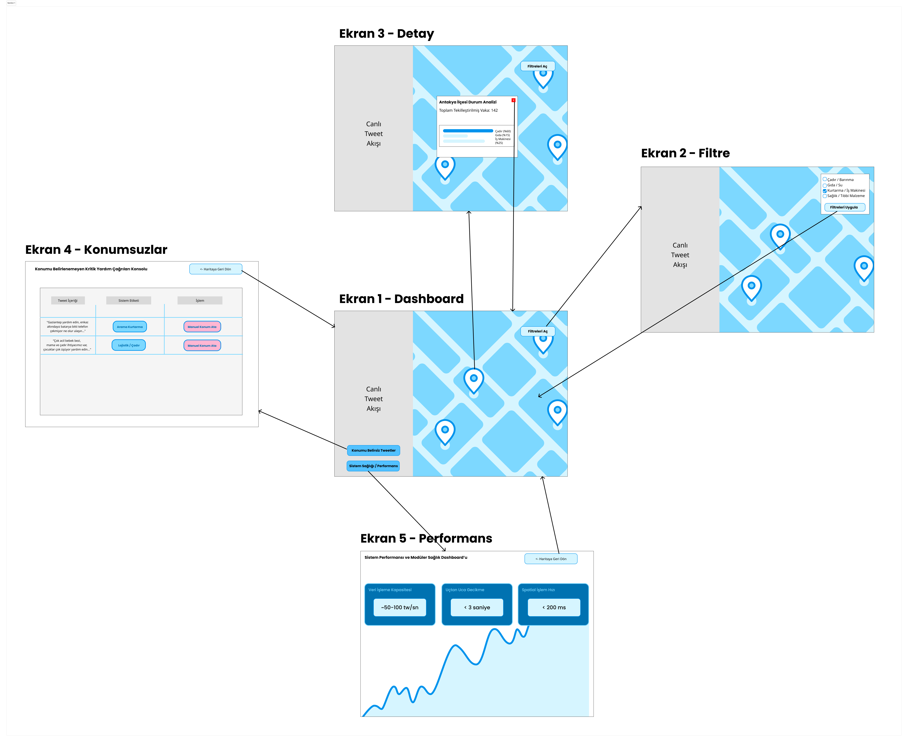Şekil 5: Kullanıcı Arayüzü Mock-up Bileşenleri ve Navigasyon Akış Şeması

Ekranların Fonksiyonel İçerikleri
- Ekran 1 - Dashboard (Ana Ekran): Sistem operasyon merkezidir. Harita katmanı üzerinde, LocationClaim sınıfı ile ilçe düzeyinde doğrulanmış afet kriz koordinatları mekânsal kümeleme (MarkerCluster) tekniğiyle canlı olarak görselleştirilir. Sol panelde asenkron tweet akışını besleyen dinamik bildirim bileşenleri, alt kısımda ise diğer yönetim konsollarına geçiş sağlayan yönlendirme butonları yer alır.
- Ekran 2 - Filtre Paneli: AnalysisResult sınıfı tarafından üretilen semantik kriz kategorilerinin (Arama Kurtarma, Çadır, Gıda vb.) kontrol kutuları (checkbox) aracılığıyla filtrelendiği, operasyonel odaklanma ekranıdır.
- Ekran 3 - Detay Modalı (Pop-up): Ana haritada spesifik bir ilçe kümesine tıklandığında açılan analitik drill-down ekranıdır. Bölgeye ait toplam kriz hacmini (totalImpactCount), ihtiyaçların yüzdesel dağılım çubuk grafiklerini ve zaman serisi çizgisini içerir.
- Ekran 4 - Konumsuzlar Konsolu: Yapay zekanın afet çağrısı olarak etiketlediği ancak metinde lokasyon geçmediği için haritada gösterilemeyen (hasValidLocation: False) tweetlerin toplandığı, veri tablosu içeren operasyonel kriz havuzudur.
- Ekran 5 - Performans Dashboard'u: Sistemin asenkron teknik başarı kriterlerinin canlı izlendiği altyapı panelidir. Saniyede işlenen veri miktarını (Throughput ~50-100 tweet/sn) ve uçtan uca işlem hızını (System Latency < 3 saniye) gösteren metrik kartları ve canlı grafik bileşenlerinden oluşur.
Ekranlar Arası Navigasyon ve Akış Dinamikleri (Navigation Flows)
Şemada modellenen dinamik geçiş mekanizmaları ve kullanıcı hareket tetikleyicileri şu şekildedir:
- Ekran 1 (Dashboard) ↔ Ekran 2 (Filtre) Geçişi:
  - Gidiş: Kullanıcı, Ekran 1 harita paneli üzerinde yer alan filtreleme arayüzü bileşenlerini tetiklediğinde akış doğrudan Ekran 2'ye aktarılır.
  - Dönüş: Operatör, Ekran 2'de lojistik ihtiyaç kategorilerini seçip "Filtreleri Uygula" butonuna bastığında akış Ekran 1'e geri döner ve ana harita üzerindeki pin kümeleri asenkron olarak anlık güncellenir.
- Ekran 1 (Dashboard) ↔ Ekran 3 (Detay) Geçişi:
  - Gidiş: Operatör, Ekran 1 üzerindeki herhangi bir coğrafi ilçe kümesine (cluster pini) tıkladığı anda sistem asenkron bir tetiklemeyle ekranın ortasında Ekran 3 modal penceresini (pop-up) render eder.
  - Dönüş: Ekran 3 üzerinde yer alan "Kapat (X)" butonuna basıldığında modal bellekten temizlenir ve kullanıcı kesintisiz bir şekilde Ekran 1 ana harita görünümüne geri döner.
- Ekran 1 (Dashboard) ↔ Ekran 4 (Konumsuzlar) Geçişi:
  - Gidiş: Kullanıcı, Ekran 1'in sol alt köşesinde konumlanan "Konumu Belirsiz Kayıtlar" butonuna bastığında navigasyon hattı Ekran 4 veri tablosu konsoluna geçiş yapar.
  - Dönüş: Ekran 4'ün sağ üst köşesinde yer alan "Haritaya Geri Dön" navigasyon bileşeni tetiklendiğinde akış yeniden Ekran 1 ana konsoluna yönlendirilir.
- Ekran 4 (Konumsuzlar) → Ekran 1 (Dashboard) Tek Yönlü Aksiyon Akışı:
  - Tetikleyici: Operatör, Ekran 4'teki listeden konumsuz bir tweeti okuyup yanındaki "Manuel Konum Ata" aksiyon butonuna bastığında süreç tetiklenir.
  - Dinamik Etki: İlgili kayda operatör eliyle ilçe koordinatı atanır; arka planda PostGIS veritabanı güncellenir ve veri, Ekran 1'deki canlı haritaya yeni bir pin olarak WebSocket hattı üzerinden anlık fırlatılır.
- Ekran 1 (Dashboard) → Ekran 5 (Performans) Tek Yönlü İzleme Akışı:
  - Tetikleyici: Sistem yöneticisi veya analist, Ekran 1'in en alt bandında bulunan "Sistem Sağlık / Performans" butonuna tıkladığında akış anlık olarak Ekran 5'e yönlendirilir.
  - Dinamik Etki: Sistem, asenkron boru hattının performans grafiklerini ve gecikme metriklerini ekranda canlı olarak listelemeye başlar.

4. Terimler Sözlüğü
Aciliyet Düzeyi: Yardım çağrısı olarak sınıflandırılan bir tweet'e, içerdiği ihtiyacın hayati önceliğine göre atanan yüksek/orta/düşük seviyelerinden biri; harita panelindeki filtreleme ve kaynak önceliklendirme kararlarında kullanılır.
Algoritmik Adaletsizlik: Yapay zekâ ve sıralama modellerinin, etkileşim sayısını temel alan önceliklendirme yaklaşımı nedeniyle yüksek etkileşimli popüler hesapların paylaşımlarını öne çıkarırken, sahada hayati önem taşıyan ancak etkileşim alamamış sessiz yardım çağrılarının veri yığınları arasında kaybolmasına yol açan olumsuz durum.
AnalysisResult: Semantik sınıflandırma modülünün (BERTurk) maskelenmiş tweet metnini işlemesi sonucunda ürettiği; içeriğin operasyonel olarak anlamlı olup olmadığını (isActionable), modelin karar güvenilirliğini (confidenceScore) ve tweet'e atanan bir veya birden fazla lojistik ihtiyaç kategorisini (demandCategories) barındıran nesne. Tweet ile bire-bir, IncidentReport ile bire-çok ilişkilidir.
Asenkron İşleme: Sistemin farklı katmanlarında (veri akışı simülasyonu, API depolama, ön yüz güncellemeleri) girdi/çıktı işlemlerinin ana iş akışını bloke etmeden, bağımsız zaman dilimlerinde ve eşzamanlı olmayan mekanizmalarla yürütülmesi ilkesi.
BERTurk: Türkçe doğal dil işleme görevleri için Google'ın BERT (Bidirectional Encoder Representations from Transformers) mimarisi temel alınarak büyük Türkçe veri kümesi üzerinde önceden eğitilmiş (pretrained), kelimelerin bağlamsal anlamlarını çift yönlü olarak analiz edebilen derin öğrenme modeli.
Bulanık Eşleştirme: Afet anındaki panik ve hızlı yazım süreçlerinde meydana gelen imla hataları, harf düşmeleri ve klavye kaymalarını tolere etmek amacıyla, metindeki düzensiz yer adlarını karakter bazlı uzaklık matrislerini (Levenshtein Mesafesi) hesaplayarak en yakın resmi yerleşim birimiyle eşleme yöntemi.
Coğrafi Kodlama: Doğal dil işleme ve kural tabanlı modüllerce doğrulanmış olan resmi ilçe ve yer adlarının, harita tabanlı görselleştirme sistemlerince işlenebilmesi için Google Maps Geocoding API vasıtasıyla sayısal enlem (latitude) ve boylam (longitude) koordinatlarına dönüştürülmesi işlemi.
Çoklu Etiketleme: Bir metin nesnesinin (tweet) aynı anda birden fazla lojistik ve operasyonel sınıfa (örneğin hem Gıda-Su hem de Arama-Kurtarma) ait olabilmesini sağlayan, geleneksel tek sınıflı yaklaşımlardan farklı olarak bağımsız olasılık eşikleri kullanan yapay zekâ sınıflandırma yöntemi.
Doğal Dil İşleme: Yapılandırılmamış metin verilerinin bilgisayarlar tarafından analiz edilmesini, anlamlandırılmasını ve sınıflandırılmasını sağlayan yapay zekâ alt alanı. ManifestAI'da tweet'lerin yardım çağrısı olup olmadığının belirlenmesi, ihtiyaç kategorilerinin atanması ve aciliyet düzeyinin tespit edilmesi amacıyla kullanılmaktadır.
Doxxing Riski: Kriz anında afetzedelerin veya üçüncü şahısların hassas kişisel verilerinin, açık adreslerinin ve dijital kimlik bilgilerinin rızaları olmaksızın kamuya açık panellerde kontrolsüzce sergilenmesi sonucu oluşabilecek siber güvenlik ve mahremiyet ihlali tehdidi.
Durumsal Farkındalık: Afet ve kriz yönetim merkezleri ile saha operasyon ekiplerinin, karmaşık ve gürültülü bilgi yığınları arasından arındırılmış gerçek zamanlı verileri tüketerek kriz bölgesindeki gerçek ihtiyaç tablosunu, yoğunluk haritalarını ve kritik eğilimleri net bir şekilde görebilme ve anlamlandırabilme yetisi.
FastAPI: ManifestAI platformunun arka yüz (backend) mimarisinde asenkron veri transferini, yüksek performanslı REST ve WebSocket bağlantılarını yönetmek üzere tercih edilen modern, hızlı ve standart Python tip belirteçlerini kullanan web çatısı (framework).
Gazetteer: Sistem içerisindeki konum çıkarım modülünün ham metindeki yer ifadelerini doğrulamak ve temizlemek için başvurduğu, Türkiye Cumhuriyeti'nin resmi mülki idari bölümlerini (il, ilçe) hiyerarşik yapıda barındıran coğrafi veri sözlüğü.
Genellenebilirlik: Bir makine öğrenmesi modelinin yalnızca eğitim verisini ezberlemek yerine, daha önce görmediği yeni ve farklı afet verileri üzerinde de yüksek doğrulukla çalışabilme yeteneği. Bu özellik, sistemin farklı afet senaryolarına uyum sağlayabilmesi ve güvenilir sonuçlar üretebilmesi açısından temel bir kalite ölçütüdür.
Gürültü Temizleme: Sosyal medyadan akan ham verilerdeki URL bağlantıları, emojiler, kullanıcı etiketleri (@mentions) ve anlamsız özel karakterlerin derin öğrenme modeline verilmeden önce metinden temizlenerek verinin normalize edilmesi ve standart forma kavuşturulması aşaması.
Held-out Test Kümesi: Yapay zekâ modelinin eğitim ve ilk doğrulama (validation) aşamalarına hiçbir surette dahil edilmemiş, olaya özgü anahtar kelimeleri ve lokasyonları ezberleyip ezberlemediğini (overfitting) ölçmek üzere sistemin genellenebilirliğini test eden tamamen bağımsız veri kümesi.
IncidentReport: Aynı ilçeye (targetDistrict) ait, farklı tweet'lerden gelen AnalysisResult ve LocationClaim nesnelerinin tekilleştirilerek (deduplicateIncomingClaims) konsolide edildiği; toplam etkilenen kayıt sayısını (totalImpactCount) ve birleştirilmiş ihtiyaç listesini (aggregatedDemands) tutan, harita ve operasyon paneline yayınlanan (broadcastToLiveMap) nihai veri nesnesi. Sistemin PostGIS veritabanında sakladığı temel operasyonel çıktı birimidir.
Karar Destek Sistemi: Karmaşık kriz ve afet verilerini asenkron analiz hatlarından geçirerek filtreleyen, sahadaki gerçek ihtiyaç tablosunu anlamlandıran ve operasyonel karar vericilerin (AFAD, AKUT, AHBAP vb.) kaynak planlama kararlarını hızlandırmasını sağlayan bütünleşik sistem yapısı.
Kitle Kaynaklı Veri: Geniş halk kitleleri ve sosyal medya kullanıcıları tarafından dijital platformlar (X/Twitter vb.) üzerinde dağınık, düzensiz ve gönüllü olarak üretilen, kriz anlarında sahadan anlık bilgi almayı sağlayan gayriresmi ham veri akışı.
Konum Belirsiz: Konum çıkarım modülünün metinden hiçbir il/ilçe eşleşmesi (doğrudan veya bulanık) bulamadığı durumlarda tweet'e atanan, koordinat üretmeden veritabanına güvenli kayıt yapılmasını sağlayan durum etiketi.
LocationClaim: Konum çıkarım modülünün, tweet'in ham metnindeki adres ifadesini (rawAddressSnippet) gazetteer ve Levenshtein bulanık eşleştirmesiyle (parseAddressWithLevenshtein) çözümleyerek ürettiği; tespit edilen ilçe adını (identifiedDistrict), enlem-boylam koordinatlarını (latitude, longitude) ve konumun geçerli olup olmadığını (hasValidLocation) tutan nesne. Konum çözülemediğinde hasValidLocation değeri false olur ve kayıt "Konum Belirsiz" olarak işaretlenir.
MarkerCluster: Ön yüz harita katmanında (Leaflet.js/Mapbox), birbirine coğrafi olarak çok yakın olan yüzlerce yardım pininin web tarayıcısını yormaması ve harita okunabilirliğini bozmaması amacıyla, yakınlaştırma (zoom) seviyesine göre dinamik olarak sayılardan oluşan tek bir dairesel kümede birleştirilmesi algoritması.
Maskeleme: Sınıflandırma modelinin belirli bir afete özgü şehir, ilçe veya hashtag ifadelerini "ihtiyaç sinyali" olarak ezberlemesini önlemek adına, ham metindeki yer ve olay ipuçlarının yapay zekâ girdisinden önce soyutlanması; sistemin olaydan bağımsız kalmasını sağlayan temel mimari mekanizma.
Mekânsal İndeksleme: Coğrafi bilgi sistemlerinde enlem ve boylam verileri içeren kayıtların, veritabanı (PostGIS) düzeyinde geometrik indeksler (R-Tree vb.) kullanılarak hızlıca sorgulanabilmesini, mesafe ve bölge filtrelemelerinin milisaniyeler seviyesinde gerçekleştirilmesini sağlayan indeksleme yapısı.
Operasyon Paneli: Sistem tarafından işlenerek yapılandırılmış hâle getirilen afet verilerinin canlı harita, istatistikler ve filtreleme araçlarıyla görselleştirildiği web tabanlı kullanıcı arayüzü. Saha operasyon ekipleri, afet yönetim merkezleri ve karar vericiler tarafından durumsal farkındalık sağlamak ve operasyonel karar alma süreçlerini desteklemek amacıyla kullanılır.
PostGIS: PostgreSQL'e mekânsal veri desteği sağlayan açık kaynaklı eklenti; coğrafi koordinatların depolanması, sorgulanması ve mekânsal indekslenmesi için kullanılır.
PostgreSQL: Sistemin tweet verileri ve analiz sonuçlarını saklamak için kullandığı ilişkisel veritabanı yönetim sistemi.
ProcessedText: Ham tweet metninin gürültü temizleme (removeNoise) ve maskeleme (applyMasking) adımlarından geçirilmesiyle üretilen ara nesne; hem sınıflandırma hattına giden maskelenmiş metni (maskedText) hem de yalnızca normalize edilmiş, maskelenmemiş metni (cleanedText) ayrı ayrı barındırır.
Semantik Analiz: Metinlerin yalnızca kelime bazlı anahtar kelime eşleşmelerine değil, derin öğrenme yöntemleriyle cümle içerisindeki bağlamsal anlamına ve niyetine odaklanarak, paylaşımın gerçek bir "yardım çağrısı" olup olmadığını anlamsal olarak ayırt etme süreci.
Semantik Sınıflandırma: Bir metnin anlamsal içeriğinin yapay zekâ modeli tarafından analiz edilerek yardım çağrısı niteliği, ihtiyaç kategorileri ve aciliyet düzeyi açısından sınıflandırılması işlemi.
TF-IDF: Transformer (BERT) mimarisinin veya GPU kaynaklarının donanımsal olarak yetersiz kaldığı durumlarda yedek bir hat (fallback pipeline) olarak devreye giren, metinleri kelime sıklık matrislerine göre istatistiksel olarak vektörleştirip klasik makine öğrenmesi algoritmalarına (Lojistik Regresyon/SVM) besleyen yedek NLP metodu.
Tweet: Veri Akış Simülatörü tarafından sisteme aktarılan (loadStream), sistemin işlediği temel girdi nesnesi; benzersiz kimliği (tweetId), ham metni (rawText), zaman damgası (timestamp) ve kullanıcı kimliğini (userId) taşır. ProcessedText, AnalysisResult ve LocationClaim nesnelerinin tümü doğrudan bir Tweet nesnesinden türetilir.
Veri Akış Simülatörü: Arşivlenmiş kriz verilerini zaman damgalarına göre kronolojik olarak sıralayarak, saniyede en az 50 tweet hızında arka arkaya sisteme pompalayan, böylece platformun uçtan uca akış ve veri yoğunluğu stres testlerini canlı afet ortamındaymış gibi simüle eden test bileşeni.
WebSocket: İstemci (React ön yüzü) ile sunucu (FastAPI backend) arasında tek bir TCP bağlantısı üzerinden çift yönlü ve anlık (real-time) veri iletimi sağlayan, harita panelinin yeni gelen olaylarla sayfa yenilenmeden asenkron güncellenmesine imkan tanıyan ağ protokolü.
Yardım Çağrısı: Afet bölgesindeki bireyler tarafından sosyal medya üzerinden paylaşılan; arama-kurtarma, sağlık, barınma, gıda, su veya tahliye gibi acil ihtiyaçları bildiren ve sistem tarafından operasyonel öneme sahip içerik olarak sınıflandırılan paylaşım. Bu tür paylaşımlar, ihtiyaç kategorisi ve aciliyet düzeyine göre analiz edilerek harita ve operasyon paneline aktarılır.

5. Referanslar
[1] T. Demirhan ve İ. Hacıoğlu, "6 Şubat 2023 Türkiye’deki Deprem Fırtınasının X (Twitter) Özelinde Tanımlayıcı Analizlerinin Yapılması," Fırat Üniversitesi Sosyal Bilimler Dergisi, cilt 34, sayı 1, ss. 285 300, Ocak 2024.

